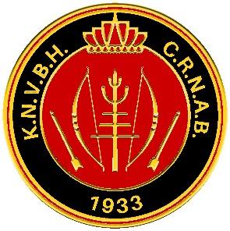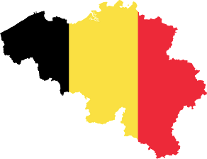

CONFEDERATION ROYALE NATIONALE DES ARCHERS BELGES

KONINKLIJK NATIONAAL VERBOND BELGISCHE HANDBOOGSCHUTTERS

SOCIETE- MAATSCHAPIJ :

EMPEREUR-KEIZER

|  |  |  |  |
| --- | --- | --- | --- |
| NOM-NAAM | PRENOM-VOORNAAM | CARTE-KAART | ANNEE-JAAR |
|  |  |  |  |
|  |  |  |  |
|  |  |  |  |

ROI FEDERAUX-FEDERAL KONING

|  |  |  |  |
| --- | --- | --- | --- |
| NOM-NAAM | PRENOM-VOORNAAM | CARTE-KAART | ANNEE-JAAR |
|  |  |  |  |
|  |  |  |  |
|  |  |  |  |
|  |  |  |  |
|  |  |  |  |
|  |  |  |  |
|  |  |  |  |
|  |  |  |  |
|  |  |  |  |
|  |  |  |  |

5 DERNIER ROIS DE LA SOCIETE-5 LAATSTE KONINGEN VAN DE MAATSCHAPPIJ

|  |  |  |  |
| --- | --- | --- | --- |
| NOM-NAAM | PRENOM-VOORNAAM | CARTE-KAART | ANNEE-JAAR |
|  |  |  |  |
|  |  |  |  |
|  |  |  |  |
|  |  |  |  |
|  |  |  |  |

SIGNATURE DU PRESIDENT SIGNATURE DU SECRETAIRE

HANDTEKENING VAN DE VOORZITTER HANDTEKENING VAN DE SECRETARIS